Муниципальное бюджетное образовательное учреждение
«Средняя общеобразовательная русско-татарская школа №103»

МЕТОДИЧЕСКАЯ РАЗРАБОТКА

внеклассного мероприятия

по теме: «Будь бдительным»

Выполнила: Гайнуллина Алсу Мавлетовна
учитель начальных классов
МБОУ СОШ № 103
Ново-Савиновского района
Города Казани

Урок безопасности «БУДЬ БДИТЕЛЬНЫМ»
Цели: обучать детей находить выход из экстремальных ситуаций, предвидеть и по возможности избегать их;
развивать у детей чувства осторожности, смелости и находчивости, воспитывать наблюдательность и зрительную память;
воспитывать самоконтроль, самообладание в сложных жизненных ситуациях; познакомить с принципами Хартии Земли, отвечающих за сохранение здоровья и благополучия человека на Земле.
Оборудование: экран, проектор, ноутбук, карточки с заданиями
Ход урока
(Звучит фонограмма «Родина моя»)
Выходят две команды. Исполняют припев и садятся за столы.
- Ведущий:
Сегодня мы с вами продолжаем серию уроков «Безопасность и защита человека в экстремальных ситуациях»
Сейчас, как никогда, необходима общая ответственность, осознание своей общности с другими людьми и всем живым на планете. Каждый из нас, гражданин определенной страны, несет ответственность за настоящее и будущее благополучие человечества. Люди всех стран и народов выступили с призывом объединить усилия по сохранению жизни на Земле и создали ХАРТИЮ ЗЕМЛИ. Хартия призывает все население Земли перед лицом экологической угрозы научиться договариваться, сотрудничать и объединять усилия ради общей цели – сохранения природной среды и жизни человека на Земле.
Нам очень важно научиться беречь свою жизнь и свое здоровье. Ведь у здорового человека больше сил и времени для учебы, работы, других важных и интересных дел, то есть для всего того, из чего состоит нормальная жизнь.
О здоровье и благополучии человека говорится и в принципах Хартии:
III столп: Социальная и экономическая справедливость
12. Поддерживать права всех без исключения людей на природное и социальное окружение, поддерживающее человеческое достоинство, здоровье и духовное благополучие, уделяя особое внимание правам коренных народов и различных меньшинств
IV столп: Демократия, ненасилие и мир
15. Относиться ко всем живым существам с уважением и вниманием.
16. Создавать культуру толерантности, ненасилия и мира

Потребность обучения школьников правилам безопасного поведения подтверждает ежегодная статистика происшествий, связанных с детьми.
За 11 месяцев 2012 года в Татарстане произошло 3.157 пожаров, погибло 207 человек. Только за последний месяц 2013 году участились случаи нападения на детей, которые привели к трагедии.
Как сберечь свое здоровье? Что надо знать и уметь, чтобы избежать несчастных случаев? Как помочь себе и другим в беде? Всему этому мы сегодня будем учиться.

- Визитная карточка команд:
Команда 2а класса:  Название: «Спасатели»  Девиз: «Спасателем можешь ты не быть, но должен знать, как поступить» | Команда 2в класса:  Название «Дети Земли»  Девиз «Мы живём не для войны, люди в мире жить должны»

- Блиц-турнир «Огонь-друг, огонь-враг» (вопросы турнира в презентацию)
Сегодня мы собрались не зря.
Тема актуальная –
Как избежать нам, друзья, возгорания.
Отрывок из музыкальной сказки на противопожарную тематику «Волк и козлята»

Декорация: внутренний вид дома, печь.
Звучит фонограмма музыки «в гостях у сказки» Входит коза.
Коза: Там где речка баловница
По камням течет, струится
Там, где лес густой шумит
Дом бревенчатый стоит
В этом доме впятером
Мы с козлятами живем.
Под любую веселую музыку выбегают козлята, подбегают к маме.
Коза: Я, козлятки, в лес пойду
Принести для вас еду.
Вы тихонько посидите,
Погулять не выходите.
Будьте умницы, прошу,
Пока я по лесу хожу.
(Коза уходит)
1Козленок: Светит солнышко с утра,
Значит, нам играть пора.
Будем прыгать, кувыркаться,
Веселиться и бодаться.
Козлята: 1. Хватит братцы, нам играть.
Будем маме помогать.
В доме чисто приберем
И полы мы подметем.
2. Мама из лесу придет
И не будет ей хлопот.
В печке мы огонь зажжем,
Чтобы теплым стал наш дом.
3. Надо спички нам найти,
Чтоб огонь там развести.
Мы дрова положим в печь,
Надо их скорей разжечь.
4. Вот и вспыхнули дрова,
Ну, а нам плясать пора!
«Полька» по выбору музыкального руководителя.
Козлята: 2. Ой, смотрите, уголек!
Он у нас ковер прожег,
Он забрался по обоям
Он вскарабкался на стол!...
Ох!... И разлетелся роем
Золотых горячих пчел.
3. Ой, пожар, беда, беда!
А бежать теперь куда?...

Вопросы теста (на время команды обсуждают вопросы и поднимают номер выбранного ими ответа)
1. Что необходимо сделать, прежде всего, если в доме неожиданно начался пожар?
1. Убежать.
2. Закричать, позвать на помощь.
3. Вызвать пожарных по телефону «01».
4. Начать тушить пожар самостоятельно.
2. Телефон пожарной части:
1. 01
2. 02
3. 03
4. 04
3. Ты дома один, смотришь любимую передачу, и вдруг у тебя задымился телевизор. Что нужно сделать?
1. Залить телевизор водой.
2. Позвать кого-нибудь на помощь.
3. Отключить ток, накинуть на телевизор плотную ткань, позвонить по телефону.
4. Попытаться потушить, а если не получится, вызвать пожарных.
4. Если в подъезде дым, что ты должен сделать?
1. Нужно выйти и посмотреть, где и что горит.
2. Закрыть дверь и заткнуть щели мокрыми тряпками.
3. Не обращать внимание, ведь горит не в твоей квартире.
4. Выбраться из дома ползком или на четвереньках, накрывшись одеялом, закрыв рот мокрой салфеткой.
4. Что при пожаре самое главное? Выбери правильный ответ.
1. Защита от дыма.
2. Звать на помощь в открытое окно.
3. Не паниковать.
4. Залить водой место возгорания.

- Видео-…
(перед просмотром видео-ролика задаётся проблемный вопрос)
Ведущий: Какие правила обращения с огнём нарушили герои мультфильма? Замеченные во время просмотра ролика ошибки записывайте на листочках.
(Просмотр ролика)
Пока мы играем со зрителями, вам даётся время на обсуждение и выбор ответов «Основные причины возникновения пожара», которые зачитает капитан команды.
Игра с гостями и болельщиками (за ответы получают призы):
- Заклубился дым угарный
Гарью комната полна.
Что пожарный надевает?
Без чего никак нельзя? (противогаз)
Ответы детей: 1. Неосторожное обращение с техникой
2.
3.
4.
5.
6.

- «Осторожно – пожар!» (выбор правила поведения при задымлении)
У каждой команды на столах лежат листочки с правилами. Вам необходимо за 2 минуты выбрать правильные ответы:
• Не поддаваться страху.
• Сбивать курткой или тряпкой жар.
• Надо дышать через намоченную ткань.
• Открыть окно или выйти на балкон – звать на помощь.
• Бежать, откуда ветер дует.
• Опуститься на корточки или продвигаться ползком к выходу, внизу дыма меньше.
• Закрыть дверь в комнату, где начался пожар. Заткнуть щели под ней мокрой тряпкой.
• Присыпать землёй.
• Сообщить взрослым. Позвонить по телефону в пожарную часть.
• Засыпать очаг возгорания стиральным порошком.
• Облить водой дверь и пол.
• Выпрыгнуть из окна.

Игра со зрителями: «Это я, то я, это все мои друзья»
Участники после каждого четверостишия, если считают, что нужно поступить именно так, говорят хором: «Это я, это я, это все мои друзья!», а если уверены, что действия неправильны, то молчат.
- Знает кто из вас о том,
Что нельзя играть с огнём?
Болельщики: Это я, это я, это все мои друзья!
- Кто, задорный и веселый,
Верность правилам храня,
Бережет родную школу
От коварного огня?
Болельщики: Это я, это я, это все мои друзья!
- Кто поджег траву у дома,
Подпалил ненужный сор,
А сгорел гараж знакомых
И строительный забор?
(Ребята молчат.)
- Кто соседской детворе
Объясняет во дворе,
Что игра с огнем недаром
Завершается пожаром?
Болельщики: Это я, это я, это все мои друзья!
- Кто украдкой в уголке
Жег свечу на чердаке?
Загорелся старый стол,
Еле сам живой ушел!
(Ребята молчат.)
- Кто пожарным помогает,
Правила не нарушает,
Кто пример для всех ребят?
Болельщики: Это я, это я, это все мои друзья!
- На привале кто в лесу
Жег засохшую сосну?
А потом так поспешил,
Что костер не затушил.
(Ребята молчат.)
- Кто, видя сушняк в огне,
Знает точно: быть беде?
Ветку кто не поджигает,
От пожара лес спасает?
Болельщики: Это я, это я, это все мои друзья!
- Кто из вас, увидев дым,
Набирает «01»?
Болельщики: Это я, это я, это все мои друзья!

Молодцы ребята, но запомните:
С огнем, друзья, шутить нельзя,
Много бед бывает от огня!

На доске прикреплены листы с такими же ответами, командир после обсуждения открепляет неправильные ответы. После этого команды по очереди зачитывают свои ответы.

- «Конкурс капитанов» «Опасен – неопасен»
Детям предлагается подойти к оборудованному столику и выбрать предметы, относящиеся к пожароопасным (петарды, свечи, зажигалки, спички, вилки, электророзетки, лупы, дезодоранты среди обычных вещей и т. д.).

- Физминутка
- «Не каждый встречный – друг сердечный»
Забывать нельзя никак,
Кто твой друг, а кто твой враг!
Дома ты один остался
Вдруг в двери звонок раздался.
Незнакомцам ты не верь –
Отворять не надо дверь.
Это вовсе не пустяк:
Может быть за дверью враг!

Ведущий: Даже взрослым людям советуют быть осторожным и не пускать к себе в дом незнакомых людей. И при разговоре по телефону существуют важные правила. Мы сейчас с вами рассмотрим некоторые ситуации, которые могут случиться, когда ребенок дома один. Ребята, обратите внимание, как будут действовать наши герои, назовите эти правила.

Телефонный разговор.
Обыгрывание ситуации. Ребенок сидит в комнате, играет. Раздается телефонный звонок.
Голос: Алло! Здравствуй!
Ребенок: Здравствуйте!
Голос: Это Николай Васильевич звонит. Я знакомый твоего папы. Мы с ним договорились, но я потерял ваш адрес, ты не мог бы назвать его. У тебя дома есть кто-нибудь из взрослых?
Ребенок: А вы скажите свой телефон или адрес, а когда папа проснется, он просил его сейчас не беспокоить, я ему передам, что вы звонили и он перезвонит.
Кладет трубку. Набирает номер родителям.
Ребенок: Папа, тут звонил мужчина и сказал, что его зовут Николай Васильевич и что вы договорились с ним встретиться, спрашивал наш адрес, но я ему не назвал.
Папа: Хорошо, что не назвал. Дверь никому не открывай. Я уже еду домой.

Ведущий: У вас на столах лежат листочки с аналогичными ситуациями. Проблема: каковы правила необходимо соблюдать при встрече с незнакомцами.

1 ситуация «Незнакомцы звонят в дверь».
Ребенок дома один. В дверь раздался звонок.
Ребенок: Кто там?
Незнакомец: Это почтальон. Вам телеграмма – необходимо расписаться. Откройте, пожалуйста!
Ребенок: А вы не могли бы зайти позже? Мама сейчас в ванной и не может подойти.
Незнакомей: Но открой, пожалуйста, и получи телеграмму – она срочная!
Ребенок: Извините, но я не могу сама открыть дверь. До свиданья!
Подходит к телефону и звонит к родителям.
Ребенок: Мама, тут в дверь позвонила женщина и представилась почтальоном. Она сказала, что для нас есть срочная телеграмма. Я не открыла дверь.
Мама: Молодец! Я постараюсь побыстрее приехать домой. Если что, звони.

2 ситуация «В гости к другу»
Ребенок собрался идти к другу, но дома нет родителей. Перед тем как уйти, Сема написал записку родителям, в которой указал, к кому отправился, во сколько ушел и во сколько придет. Он также не забыл указать телефон друга. Как вы думаете, для чего это надо?
Перед тем как выйти из квартиры, Семен посмотрел в глазок и прислушался, чтобы убедиться, что в подъезде нет незнакомых подозрительных людей.
Выйдя из квартиры, он закрыл дверь на ключ, дернул для того, чтобы убедиться, что она закрыта.
Спустился Семен по лестнице. Так безопаснее. Из подъезда он не выбегает, а выходит спокойно и осматривается по сторонам, чтобы не наткнуться на входящего человека или на машину.

3 ситуация «Похищение»
Оля идет по дороге. Около нее останавливается машина, из нее выскакивает похититель и старается затащить Олю в машину.

4 ситуация
Гриша идет по улице и чувствует, что за ним идет какой-то подозрительный человек. Куда бы мальчик не поворачивал, незнакомец шёл за ним следом.

- Приемы самообороны.
Ведущий: А сейчас мы хотели бы вам показать приемы обороны. Если все-таки на вас пытаются напасть, то эти приемы могут прийти вам на помощь. Но есть очень важное правило – ИСПОЛЬЗОВАТЬ ПРИЕМЫ МОЖНО ТОЛЬКО В ТОМ СЛУЧАЕ, КОГДА ВАМ УГРОЖАЕТ ОПАСНОСТЬ.

Первый прием. Если преступник напал сзади. Алеша будет играть роль нападающего, а Настя - роль жертвы. Нападающий схватил за косичку девочку. Настя сделала шаг назад и не поворачиваясь, локтем ударила его в грудь. Нападающий ослабил хватку и в это время Настя поворачивается, ударяет его ногой ниже колена и убегает. Сейчас мы еще раз посмотрим этот прием, но уже в ускоренном виде.
Второй прием. Если преступник напал спереди. Преступник схватил обеими руками за блузку Насти. Настя сделала руками замок и резким движением ослабевает хватку нападающего, ударяет ногой его ниже колена и убегает.

Теперь можно поспорить кто из них жертва, а кто нападающий. Кто назовет еще раз очень важное правило, которое надо знать при использовании этих приемов? (использовать приёмы можно только в том случае, когда вам угрожает опасность)

- «Знаки» О чём предупреждают знаки
Командам было дано домашнее задание: нарисовать знаки, предупреждающие об опасности.
Вы по очереди показываете их соперникам, которые должны сказать: о чём предупреждает этот знак.

- Подведение итогов
Важнейшими задачами нашего общества являются: защита жизни сохранение здоровья детей, обучение их правилам безопасного поведения, формирование гуманистических основ личности.

Ребята рассказывают стихи:

1.Ты о пожаре услыхал,
Скорей об этом дай сигнал –
Смело трубку в руки взять,
01 сумей набрать
И назвать ещё потом
Город, улицу и дом,
И квартиру, где живёте,
И с каким она замком,
И ещё сказать: «Даю
Вам фамилию свою,
Также номер телефона,
У которого стою».

2. Спички не тронь, в спичках - огонь!
Чтобы в наш дом не пришла беда,
Будь осторожен всегда!
Чтоб не стал твоим врагом,
Будь осторожен с утюгом.
Не суши белье над газом:
Все сгорит единым разом.

3. Когда без присмотра
Оставлена печь,
Один уголек полный дом
Может сжечь.
Возле дома и сарая
Разжигать костер не смей:
Может быть беда большая
Для построек и людей.

4. Костер вы бросили в лесу -
И вот несчастье на носу.
Отключен ли на кухне газ?
Нет проблем тогда у нас.
Крепко помните друзья,
Что с огнем шутить нельзя.
Легче, чем пожар тушить,
Нам его предупредить.

5. Коль дверной звонит звонок –
Посмотри сперва в глазок,
Кто пришёл к тебе, узнай,
Но чужим не открывай!
Если нет глазка, тогда
«Кто там?» спрашивай всегда,
А не станут отвечать –
Дверь не вздумай открывать!
Если в дверь начнут ломиться –
То звони скорей в полицию!

6. Если в подъезде – зачем? Почему? –
Люди чужие стоят,
Лучше тебе не входить одному:
Может, обидеть хотят?
Ты попроси знакомых скорей,
Чтоб проводили домой,
А оказавшись в квартире своей,
Двери покрепче закрой!

7. Если квартира твоя высоко
И добираться туда нелегко,
Пользуйся лифтом, но только учти:
В лифт с незнакомцами не заходи!
Могут обидеть тебя, напугать,
Ценные вещи твои отобрать.
Будь осторожней, мой друг, берегись,
И с незнакомцами в лифт не садись!

- Рефлексия
– Молодцы, ребята, вы все хорошо потрудились. А вам понравился урок? Посмотрите на этих «пушистиков» и раскрасьте того, у которого такое же настроение, как у вас сейчас.
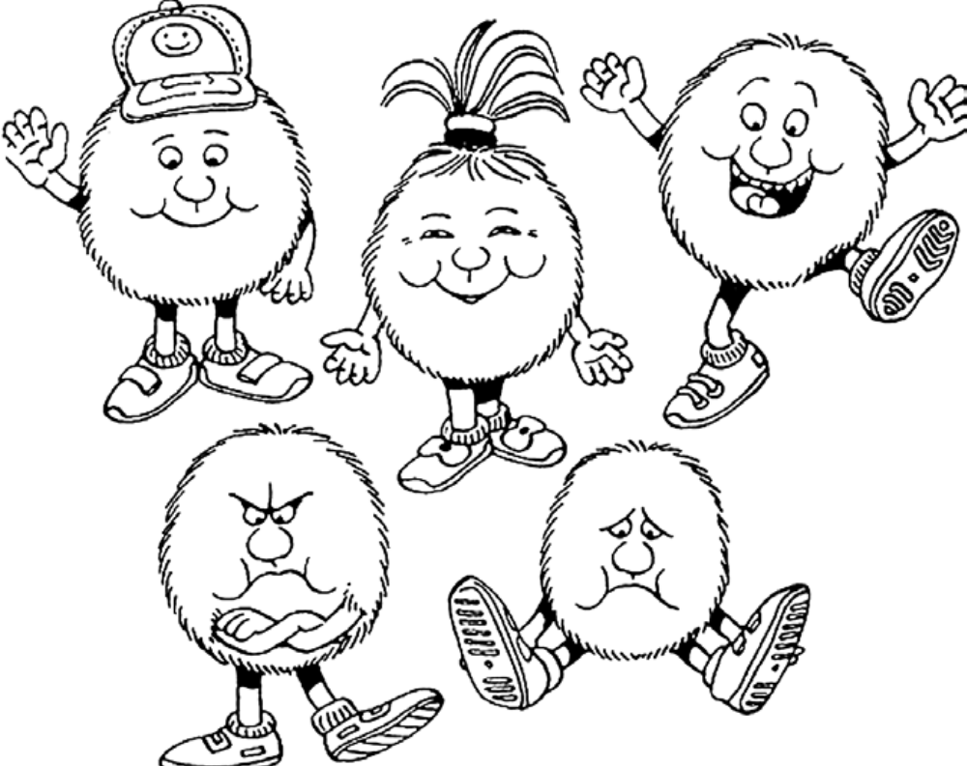
Финальная песня «Родина моя»

